Experiment 3

一.我的购物车

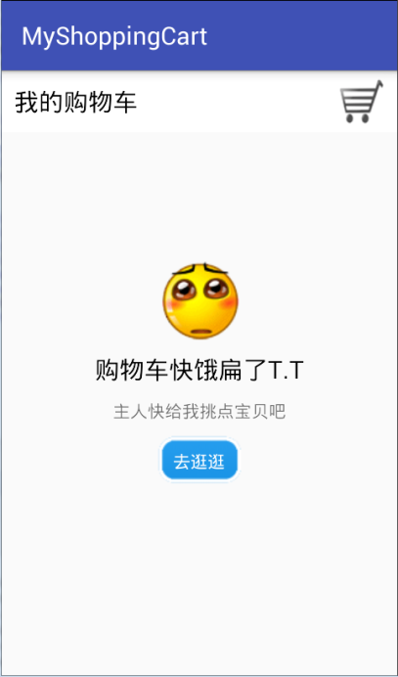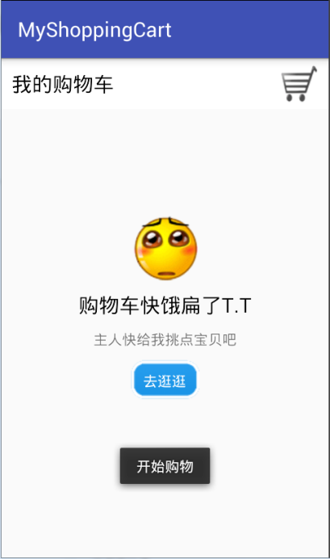

我的购物车运行界面

1. 考核知识点

030002003：相对布局

030002002：线性布局

030002007：常用控件

030002009：常见对话框

1. 练习目标

* 掌握相对布局、线性布局的使用
* 掌握常用控件的使用
* 掌握Toast的使用

1. 需求分析

本书第2章讲解了Android UI开发，其中包括了常用布局、常用控件及对话框等知识点。在实际开发中，这些知识点的使用频率比较高，因此接下来将通过一个综合型案例——我的购物车来演示这些知识点的综合应用。

1. 设计思路（实现原理）
2. 利用相对布局和线性布局设计页面的布局，并为“去逛逛”按钮注册点击监听方法
3. 当点击“发送”按钮时，在监听方法click()里弹出Toast显示按钮被点击

